Квест-игра «По стране С. В. Михалкова»
(подготовительная группа)
Цель: познакомить детей с увлекательно-познавательной игрой-квест.
Задачи:
- закрепить знания детей о творчестве С. В. Михалкова,
- воспитывать интерес к книге и желание ее открывать,
- развивать мыслительные процессы в ходе выполнения различных заданий: мышление, память.
Оборудование: схема, презентация с картинками, карточки с заданиями на каждого ребенка, коробка с предметами.
Ход:
Ребята, вы сегодня отправитесь по стране С. В. Михалкова, а помогут вам его компания сказочных героев. Каждый герой нам приготовил какое либо задание, и кто из вас выполнит без ошибок, получит фишки. В конце нашего путешествия подсчитаем фишки, и у кого окажется самое наибольшее их количество получит подарок от самого писателя, С. В. Михалкова.
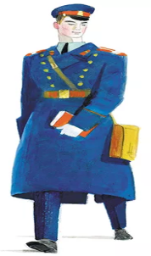
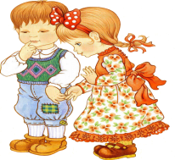
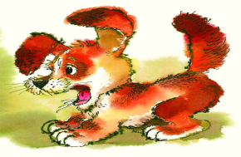
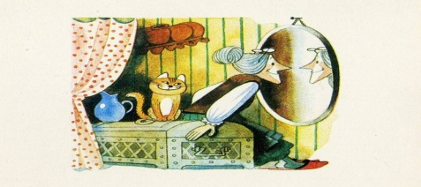

1
2
3
4
5

(отправляются к каждому герою под музыку «Мы едем, едем, едем» )
Воспитатель: Отправляемся?
Дети: Да.

Воспитатель: Куда сначала нам необходимо идти?
Дети: в домик номер 1. И там нарисован мальчик с девочкой.
Воспитатель: Ребята, правильно. С. В. Михалков много писал стихов о детях.
И первое задание: Назови произведение по отрывку из него.
Например:
Как товарищ, как знакомый,
Как приятель, он не раз
Провожал ее до дома,
До калитки в поздний час.
Ответ ребенка: Мальчик с девочкой дружил. (получает фишку)

Воспитатель: продолжаем.
Дети: отправляемся в домик, где Трезор нас встречает.
Воспитатель: он приготовил для вас второе задание: назови имя героя по первым звукам.




Например:

Ответ ребенка: Люба. (Стихотворение «Как у нашей Любы», ребенок получает фишку)

Воспитатель: Идем дальше.
Дети: в домик номер 2. Там нас ждет дядя Степа.
Воспитатель: Дядя Степа дает третье задание: назвать произведение по картинке к нему.
Например:
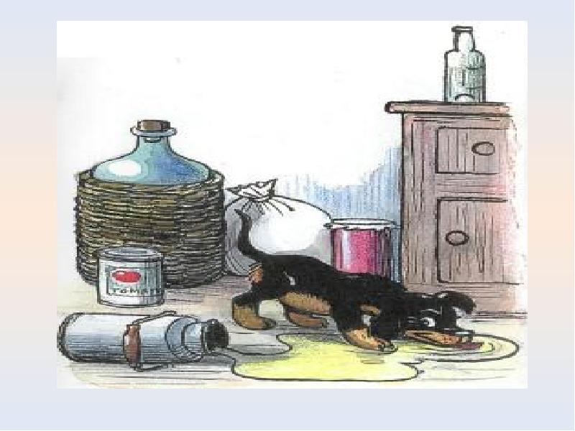
Ответ ребенка: Мой щенок. (получает фишку)

Воспитатель: здорово, выполнили и это задание. Дальше нам встречается котенок. Он для вас придумал вот такое четвертое задание: назови стихотворение по мнемотаблице.
Например:
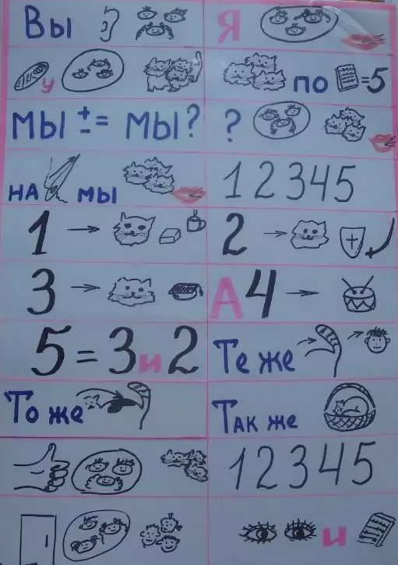
Ответ ребенка: Котята. (получает фишку)

Воспитатель: отлично справились и с этим заданием. Отправляемся к последнему герою.
Дети: Это бабушка.
Воспитатель: и она приготовила вам пятое задание: узнай произведение по предмету. Вот коробочка, из нее будем доставать предмет, и называть стихотворение.
Например:
достали из коробки 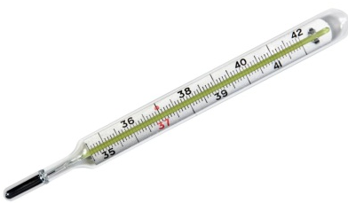
Ответ ребенка: стихотворение «Тридцать шесть и пять» (ребенок получает фишку)

Воспитатель: замечательно. Вы прошли все задания. Подсчитаем фишки. У кого самое большое их количество?
Дети: 5 фишек.
Воспитатель: ребята с большим количеством фишек получают книжку с произведением С. В. Михалкова. Похлопаем им. А нашим героям произведений скажем спасибо.

